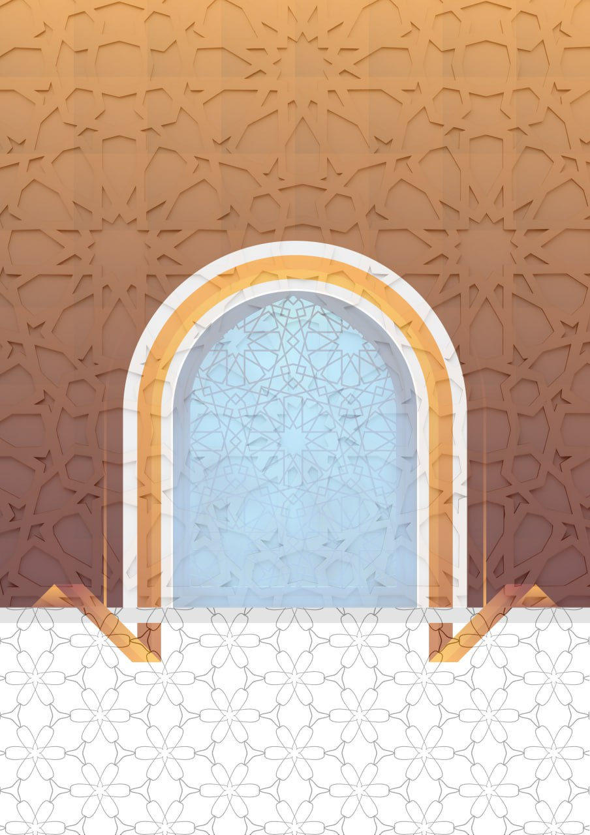
اللغة اردو

سیدنا ابوبکر صدیق رضی اللہ عنہ

سیدنا ابوبکر صدیق رضی اللہ عنہ

ترجمة : اردو
محمد جميل العلوي

MAHASUNAH.COM
SARHAAN.COM
فضيلة الشيخ
د. هيثم بن محمد سرحان المدرس بالمسجد النبوي سابقا والمشرف على موقع : المعهد العلمي

سیدنا ابوبکر صدیق رضی اللہ عنہ
یہ حقیقت ہے کہ تلاش بسیار کے باوجود سیدنا ابوبکر صدیق رضی اللہ تعالی عنہ جیسا باوفا دوست معززترین رفيق کوئی نہ ملے گا ۔
نام: عبداللہ بن ابی قحافہ عثمان بن عامر بن عمرالقرشی التمیمی تھا
آپ بڑے کامیاب تاجر اور انساب العرب کے معاملے میں سب سے بڑے عالم تھے۔
قوم کے لوگ آپ سے بڑی محبت کرتےتھے ۔ آپ اچھے اخلاق کے حامل اور بہترین خاندان کے فرد تھے۔
سیدہ عائشہ فرماتی ہیں:
دور جاہلیت میں بھی ابوبکر رضی اللہ عنہ نے اپنے اوپر شراب کو حرام کر رکھا تھا۔
مردوں میں سب سے پہلے اسلام لانے والے شخص ہیں۔ پھر اسلام کے داعی بنےاور آپ کے ہاتھ پر کبار صحابہ مشرف باسلام ہوئے، جن میں عثمان بن عفان، زبیر بن عوام، سعد بن ابی وقاص، طلحہ بن عبید اللہ اور ابو عبیدہ بن جراح رضی اللہ عنہم اجمعین وغیرہ شامل ہیں۔
معراج کے موقع پر کفار میں سے کسی نے یہ کوشش کی کہ آپ کو تشکیک میں مبتلا کریں، انہوں نے نبی کریم صلی اللہ علیہ وسلم کے اسراء کی خبر سناکر شک میں مبتلا کرنا چاہاتو یہ سن کر ابوبکر صدیق رضی اللہ عنہ نے جواب دیا: میں تو نبی کریم صلی اللہ علیہ وسلم کی اس سے بڑے معاملے میں تصدیق کرتا ہوں کہ آپ صلی اللّٰہ علیہ وسلم صبح و شام آسمان کی خبر لاتے ہیں ۔
سیدنا ابو بکر صدیق رضی اللہ عنہ تمام صحابہ میں سب سے افضل ہیں۔ چنانچہ
سیدنا عبداللہ بن عمر رضی اللہ عنہ فرماتے ہیں :ہم نبی علیہ السلام کے زمانے میں ہی لوگوں میں سب سے افضل ابوبکر رضی اللہ عنہ کو پھر عمر بن خطاب رضی اللہ عنہ کو پھر عثمان بن عفان رضی اللہ عنہ کو مانتے تھے۔
ایک روایت کے الفاظ یوں ہیں : نبی کریم صلی اللہ علیہ وسلم کے زمانے میں ہم ابوبکر رضی اللہ عنہ کے برابر کسی کو نہیں سمجھتے تھے، پھر عمر رضی اللہ عنہ کو پھر عثمان رضی اللہ عنہ کو۔
سیدنا ابوبکر صدیق رضی اللہ عنہ کو یہ اعزاز بھی حاصل ہے کہ ہجرت کے موقع پر بھی رسول کریم صلی اللّٰہ علیہ وسلم کے ساتھ ہی رہے۔
اس موقع پر اپنی جان اور مال کے ساتھ نبی علیہ السلام کی مدد کی حتی کہ اللہ رب العالمین نے قرآن کریم میں آپ کی مدح بیان فرمائی:
الا تنصروه فقد نصره الله إذ أخرجه الذين كفروا ثاني اثنين إذ هما في الغار إذ يقول لصاحبه لا تحزن إن الله معنا. ترجمہ:
اگر تم اس (نبی) کی مدد نہیں کرو گے تو اللہ ان کی مدد فرماچکا ہے جب کافروں نے انہیں (ان کے وطن سے) نکال دیا تھا جبکہ یہ دو میں سے دوسرے تھے، جب دونوں غار میں تھے، جب یہ اپنے ساتھی سے فرما رہے تھے غم نہ کرو، بیشک اللہ ہمارے ساتھ ہے۔
اپنے سارے مال کو اللہ تعالی کی راہ میں خرچ کر دیا۔ نبی کریم صلی اللہ علیہ وسلم نے فرمایا: ابوبکر! گھر میں کچھ چھوڑ کر آئے ہو تو جواب دیا :میں نے اللہ اور اس کے رسول کو باقی چھوڑا ہے.
نبی کریم صلی اللہ علیہ وسلم کی وفات کے بعد خلیفہ بنے اور مرتدین کا قلعہ قمع کیا اور آپ کے ذریعے سے اللہ رب العالمین نے مومنین کو ثابت قدمی عطا فرمائی۔
زکوۃ کے منکرین کے ساتھ قتال کیا اور فرمایا کہ اگر یہ رسول اللہ صلی اللہ علیہ وسلم کے دور میں ایک رسی بھی زکوۃ دیتے تھے اگر اس کو روکیں گے تو میں ان سے قتال کروں گا۔
وفات :
ابوبکر صدیق رضی اللہ عنہ کی وفات منگل کے دن جمادی الآخرۃ 13 ہجری کو ہوئی اس وقت آپ کی عمر 63 سال تھی۔
نبی کریم صلی اللہ علیہ وسلم کے بالکل پڑوس میں آپ صلی اللہ علیہ وسلم کے حجرے میں ہی آپ رضی اللہ عنہ کی تدفین ہوئی۔
رضی اللہ عنہ و ارضاہ

